⮊專論一：孟德爾的遺傳法則

一、 孟德爾生平

孟德爾(Mendel)出生於1822年的奧地利帝國(今：捷克)，雖然年輕時進入大學學習哲學與物理，但因為家貧而輟學，轉往天主教堂擔任神職人員，1847年時被任命為神父，除修道院本身工作外，平時擔任中學的希臘文與數學科代課教師，並在幾年後重回大學學習，在1853年從維也納大學畢業後，隔年被委派到步呂恩技術學校擔任代課教師，教授物理和植物學。

在步呂恩工作的14年間，前8年進行碗豆雜交實驗，並於1865年在步呂恩自然科學研究協會上報告研究成果，並於隔年刊登《植物雜交試驗》的論文，此篇論文內變包含了遺傳學的基本規律，被後人稱之為孟德爾遺傳定律。然而在1884年孟德爾過世之前，這發現都沒有受到學術界的重視，要一直到1900年，才又因為三位分屬不同國家的植物學家，分別是荷蘭的德弗里斯、德國的科倫斯、奧地利的切爾馬克，他們經由個別的實驗，證實遺傳規則，因此孟德爾的論文才又被重新被拿出來審視，成為現代遺傳學的基礎，同時孟德爾又被尊稱為遺傳學之父。

二、 孟德爾與碗豆實驗

(一) 材料選擇

他使用的植物為碗豆，因為碗豆有許多優良的特性，使孟德爾的實驗得以成功。

1. 生命週期 短   
碗豆的從發芽到結出新的豆莢，耗時約半年。

2. 自花 授粉  
一般碗豆因為花瓣較長，多行自花授粉，因此只要在雄蕊碰到柱頭之前將雄或雌蕊去除，便可簡單的控制雜交過程。

3. 性狀簡單且明顯  
孟德爾選用的七種性狀，包含圓形/皺皮種子、黃色/綠色種子、灰色/白色種皮、飽滿/癟縮豆莢、綠色/黃色豆莢、腋生/頂生花、高/矮莖，皆為單基因遺傳，且容易分辨。

(二) 實驗方法

三、 遺傳學基本名詞

|  |  |
| --- | --- |
| 名詞 | 意義 |
| 親代(P) | 在雜交實驗中，最初用來進行人工授粉的兩個植株。 |
| 第一子代(F1) | 由親代交配產生的後代。 |
| 第二子代(F2) | 由第一子代互相交配產生的後代。 |
| 純品系 | 經過數代的自花授粉，假如每一個子代的性狀都和親代相同就將其視為純品系，純品系為同型合子(AA或是aa)。 |
| 表現型 | 生物體表現出來的遺傳性狀。例如：人類的血型、身高等等。 |
| 基因型 | 生物細胞中等位基因的組合方式，可分為：   1. 同型合子：合子中的等位基因相同(TT、tt) 2. 異型合子：合子中的等位基因不同(Tt) |
| 雜交 | 交配實驗的稱呼，分為兩種：   1. 單性雜交：選擇單一性狀的個體進行雜交。 2. 雙性雜交：選擇兩種性狀的個體進行雜交。 |
| 試交 | 用一個隱性表徵個體(tt)與被試驗的顯性表徵個體(TT、Tt)進行交配。 若後代皆為顯性表徵，則未知基因型的個體應為 BB ； 若後代有產生隱性表徵，則未知基因型的個體應為 Bb 。 |
| 互交 | 性別與基因互換的交配，目的為了檢測此基因是否跟雄雌性有關。♂高莖(TT) X ♀矮莖(tt)與♂矮莖(tt) X ♀高莖(TT) 🡪若互交後出現頻率有顯著改變，此基因為 性聯 遺傳。 |
| 反交 | 子代與親代進行交配。 |
| 自交 | 自體受精或是與同一世代的個體進行交配。 |

四、 遺傳法則

(一) 第一遺傳法則-分離律

1.根據 單 性雜交實驗所得知，其包含的內容有三點。

(1)性狀由成對的遺傳因子( 等位基因 )控制。

(2)遺傳因子有兩種形式，分別為顯性與隱性。

(3)形成配子時，成對的遺傳因子會互相分離，並以 相等 的機會分配至不同的配子。

圖解：

2.預測子代基因型與性狀機率方式－棋盤方格法

由英格蘭科學家龐尼特於1910年提出。

|  |  |  |
| --- | --- | --- |
|  | A | a |
| A | AA | Aa |
| a | Aa | aa |

(二) 第二遺傳法則-獨立分配律

1. 根據 雙 性雜交實驗所得知。

(1)形成配子時，一對因子的分離對於另一對的分離沒有影響。

(2)形成配子時，不同對的因子會互相組合至同一配子中。

圖解：

2.預測子代基因型與性狀機率方式(以AaBb × AaBb為例)

(1)棋盤方格法

|  |  |  |  |  |
| --- | --- | --- | --- | --- |
|  |  |  |  |  |
|  |  |  |  |  |
|  |  |  |  |  |
|  |  |  |  |  |
|  |  |  |  |  |

(2)機率法

※第二定律使用條件：兩基因不在相同染色體上面，即不 聯鎖 。(參照P.115)

3.實際演練：

(1)若進行豌豆雜交實驗，已知碗豆顏色黃色對綠色為顯性，圓形對皺皮為顯性，將Yyrr(黃色皺皮)和YyRr(黃色圓形)進行雜交，請問：  
①Yyrr可產生哪幾種配子？  
②子代有___種基因型，___種表現型  
  
③子代得到綠色性狀的機率  
  
④子代得到YyRr基因型的機率  
  
⑤子代得到2種性狀皆為顯性的機率  
  
⑥子代得到黃色皺皮性狀的機率  
  
⑦子代得到黃色圓形性狀的機率  
  
⑧黃色子代中，圓形的機率

(2)承上題，且已知高莖對矮莖為顯性，若將  
YyrrTt(黃色皺皮高莖)和YyRrtt(黃色圓形矮莖)進行雜交，請問：  
①子代得到YyRrTt基因型的機率  
  
②子代為綠色圓形高莖的機率  
  
③子代得到3種性狀皆為顯性的機率  
  
④子代性狀為兩顯一隱的機率

經典例題

例題 01

孟德爾的分離律和獨立分配律為遺傳學立下基石，支撐了達爾文的天擇理論，解釋了族群的遺傳現象。摩根證實了基因位於染色體上，並加以定位。這三位學者成就了現代的演化理論的發展。  
(1)孟德爾於1865年提出的種子形狀雜交實驗顯示：圓滑種子：皺縮種子之比為5474：1850（約2.96：1），下列哪些是此結果與分離律之期望值有落差的原因？（應選3項）[112學測]  
(A)資料整理時之取樣誤差 (B)模式之期望值未必正確  
(C)選取親代植株的逢機失誤 (D)實驗之遺傳因子互相干擾 (E)實驗樣本數仍然不夠大

(2)下列延伸孟德爾遺傳模式的敘述，哪些正確？（應選3項）  
(A)族群繼代遺傳過程中，顯性因子較隱性因子適應環境  
(B)若孟德爾在可控條件的溫室進行，則應較在花園田畦更接近模式期望值  
(C)若孟德爾實驗中發生達爾文的天擇力，則其實驗值會更加偏離期望值  
(D)若控制兩性狀的遺傳因子如摩根所示位於同一染色體，則孟德爾所得到的表徵比值更會偏離期望值  
(E)若逢機選取F1的圓滑種子進行培養，則皺縮的等位基因會在有限的世代數內消失

例題 02

小明家之族譜詳細記載家族罹患顯性遺傳性多囊性腎臟病之成員。依此，他繪得某一支系的四個世代（I～Ⅳ）罹病分布圖，如圖14。圖中I-1為女性患者，I-2為正常男性，並且以AA及aa對應顯性及隱性同型合子。 [112學測]

圖14

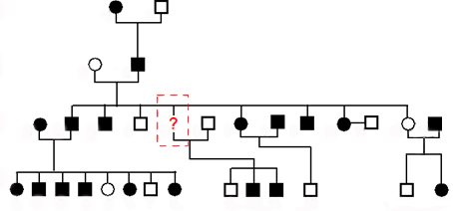

Ⅰ

Ⅱ

Ⅲ

Ⅳ

1

2

1

2

1

2

3

4

5

6

7

8

9

10

11

12

13

1

2

3

4

5

6

7

8

9

10

11

12

13

14

（a）族譜所缺漏的III-5成員在罹病分布圖應為何種圖形？（1分）  
（b）圖14中哪一對父母及其所有子女之罹病分布，可以恰好正確地表現孟德爾遺傳模式中的體染色體之遺傳方式？（1分）說明為何為體染色體遺傳的原因？（2分）

例題 03

從孟德爾的遺傳實驗中，延續到目前的遺傳學，有關基因的概念及其物質基礎的敘述，下列哪些正確？（應選2項）[111學測]

(A)描述豌豆遺傳所說的一對遺傳因子等同現代遺傳學的兩個基因型之概念

(B)用遺傳因子描述豌豆的遺傳現象時，遺傳因子假說是一種具符號的抽象概念

(C)分子生物學的中心法則說明了孟德爾實驗中性狀和遺傳因子之間的關連性

(D)位於同一條染色體上的基因，還是有很高的機會遵循孟德爾的獨立分配律

(E)孟德爾的第一及第二遺傳法則適用於含DNA之生物，也適用於病毒。

ↂ簡答

|  |  |  |  |
| --- | --- | --- | --- |
| 1. (1)ACE(2)BCD | 2. (1)●(2)III-1,III-2 | 3. BC |  |

五、 其他遺傳方式

(一) 以基因對數分類

1. 單基因遺傳：

定義：某一特定性狀是由單對基因所支配，稱之為單基因遺傳。

實例：美人尖、單雙眼皮、耳垂是否分離。

2. 多基因遺傳：(量的遺傳、連續性變異遺傳)

定義：某一特定性狀是由多對基因所支配，稱之為多基因遺傳。

特點：

(1)性狀呈連續性差異。

(2) 等效 性：每「個」等位基因對性狀的影響效果相等。

(3) 累加 性：不同的基因效力可以累積。

(4)在族群中性狀表現型呈現 常態分布 ，圖形曲線為 鐘形 曲線。

實例：身高、膚色、體重、智力等。

人數

高度

(二) 以等位基因的數量分類

複等位基因遺傳：

定義：某一性狀由一個基因座決定，但可放入的等位基因為三種以上。

實例：ABO血型。

|  |  |  |  |  |
| --- | --- | --- | --- | --- |
| 血型 | 基因型 | 紅血球抗原 | 血漿中抗體 | 可接受輸血血型 |
| A | IAIA,IAi |  |  |  |
| B | IBIB,IBi |  |  |  |
| O | ii |  |  |  |
| AB | IAIB |  |  |  |

(三) 以等位基因間的關係分類

1. 顯隱性遺傳：

定義：兩等位基因相遇時，只有顯性的基因會被表現。

特點：只有兩種結果。

實例：美人尖、單雙眼皮、耳垂是否分離、紅花/白花。

2. 中間型遺傳：(又稱不完全顯性、半顯性、部分顯性遺傳)

定義：基因無顯隱性之分，兩者皆無法蓋過對方且效力減半。

特點： 異型 合子表現出來的性狀，為兩種同型合子的混和樣貌。

實例：白毛雞/藍毛雞/黑毛雞、長尾狗/中等尾/短尾狗、紅花/粉紅花/白花。

3. 等顯性遺傳：(又稱共顯性遺傳)

定義：基因無顯隱性之分，且兩者皆會表現。

特點： 異型 合子會同時擁有兩種同型合子的性狀。

實例：人類血型基因中的IA與IB、白色杜鵑花/白＋紅色杜鵑花/紅色杜鵑花。

🔾觀念分析：ABO血型遺傳

( )單基因遺傳 ( )多基因遺傳 ( )等顯性遺傳   
 ( )複等位基因遺傳 ( )顯隱性遺傳

(四) 以等位基因所在位置分類

1. 體染色體遺傳：

定義：等位基因位於體染色體上。

特點：性狀的發生機率與性別無關。

2. 性聯遺傳：

(1)定義：  
位在性染色體上的基因所控制的性狀，且和決定性別無關。  
不同性別的性狀發生機率相異。

(2)特點：  
性狀的機率與性別有關、互交的結果會不同。

(3)實例：  
紅綠色盲、血友病、蠶豆症、貓的毛色基因。

4補充資料：

不同動物性別決定的方式不同

(1)許多動物是以性染色體的型式決定性別

|  |  |  |  |  |
| --- | --- | --- | --- | --- |
|  | 性染色體的型式 | | 性別決定 | 例子 |
| 雄性 | 雌性 |
| XY系統 | XY | XX | ①精子中Y的有無 ②合子內XY比例 | 人類、果蠅、大多數動物 |
| X0系統 | X0 | XX | 精子中X的有無 | 蟑螂、蝗蟲、蟋蟀 |
| ZW系統 | ZZ | ZW | 卵子中W的有無 | 鳥類、蛾 |
| Z0系統 | ZZ | Z0 | 卵子中Z的有無 | 部分種類的蛾 |

(2)部分動物是以有無受精決定，例如蜜蜂與螞蟻，雙套為雌性，單套為雄性。

(3)部分動物是以根據發育時的環境決定，更有會依環境改變性別的生物。

六、 預測子代方式

(一) 多基因遺傳

有一植物的種子重量為多基因遺傳，由5對因子控制，其中最重的種子為70g、最輕的種子為30g。(大寫代表增重)

若將基因型AaBbccDdEe的植物進行自交，請問：

1. 一個顯性基因代表可以增重 4 克。

2. 子代的基因型有 81 種、表現型有 9 種。

3. 產生基因型為AaBbccDdEE的子代，機率為多少？

4. 產生重量為42g種子的機率為多少？

(二) 中間型、等顯性遺傳

已知某植物的花色為中間型遺傳(R紅花/r白花)，種子顏色為顯隱性遺傳(Y黃色/y綠色)，若將基因型RrYy的植物進行自交，請問：

1. 子代的基因型有 81 種、表現型有 9 種。

2. 產生基因型為Rryy的子代，機率為多少？

3. 產生紅花且黃色種子的機率為多少？

(三) 性聯遺傳

小美的爸爸有紅綠色盲、媽媽患有血友病，但小美並沒有此兩疾病，若她與一正常男性結婚，請問：

1. 生下的小孩中，患有血友病的機率為多少？

2. 若生出一個男孩，他同時患有兩種疾病的機率為多少？

經典例題

例題 01

科學家篩到了兩個突變株（甲和乙），其果實皆較野生型小。下列有關證實甲和乙突變為同一基因的敘述，何者正確？[112學測]

(A)若甲和乙皆為隱性同型合子，進行互交，得子代為同樣小果，則可證實

(B)若甲和乙皆為顯性異型合子，進行互交，得子代為同樣小果，則可證實

(C)若甲和乙皆為顯性同型合子，進行互交，得子代為同樣小果，則可證實

(D)若甲和乙皆為隱性同型合子，進行互交，得子代果實較甲乙小，則可證實

(E)若甲和乙皆為顯性同型合子，進行互交，得子代果實較甲乙小，則可證實

例題 02

下圖為人類ABO血型的譜系圖，此十人中基因型可確定者有幾位？　  
(Ａ)4位　(Ｂ)6位　(Ｃ)8位　(Ｄ)10位。  
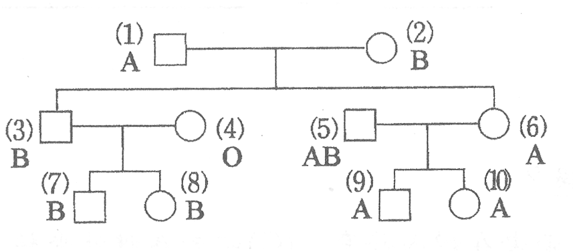

例題 03

血型為AB型的父親與O型的母親生下的小孩，若分別以抗體A與抗體B混合時，則可能會發生下列那些情形？　  
(Ａ)可能會與抗體A產生凝集，但與抗體B不產生凝集　  
(Ｂ)可能與抗體B凝集，但與抗體A不產生凝集　  
(Ｃ)可能與抗體A凝集，也與抗體B凝集　  
(Ｄ)可能與抗體A不產生凝集，也不與抗體B產生凝集　  
(Ｅ)所生的男孩均是與抗體A和抗體B不產生凝集。

例題 04

苯酮尿症（PKU）是一種常見的體染色體遺傳疾病（患病者基因型：aa），造成的原因為代謝胺基酸的酵素產生缺陷所致。若沒有在小時候就偵測出此病症的話，會導致腦力發育的障礙。附圖為某家族成員之譜系圖，實心符號表示患有苯酮尿症者。下列敘述哪些正確？　  
(Ａ)基因型必為同型合子者有3人　  
(Ｂ)男性的患病率與女性相同　  
(Ｃ)代謝正常的家族成員中，必帶有疾病基因者有8人　  
(Ｄ)家族成員中，女性與男性均有患病，因此該疾病基因位於X染色體上　  
(Ｅ)成員Q與異型合子女性結婚，其兒子患病的機率約為50%。

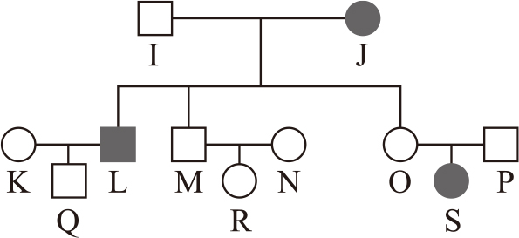

ↂ簡答

|  |  |  |  |  |
| --- | --- | --- | --- | --- |
| 1. A | 2. C | 3. AB | 4. AB |  |

⮊專論二：遺傳物質

一、 染色體

(一) 染色體的發現：

1. 發現者  
佛萊明(Walther Flemming 1843～1905)

2. 過程：

(1) 他以顯微鏡觀察染色後的細胞，發現在細胞分裂過程中，有一些顏色較深的絲狀構造。

(2) 他將細胞分裂的過程稱為有絲分裂。

(3) 此絲狀構造後來被命名為染色體

(二) 染色體遺傳學說

1. 年代：1903年

2. 提出者：美國學者薩登和德國學者包法利

3. 提出問題：基因在哪裡？

4. 研究方法：  
藉由數個觀察推論

(1) 有性生殖時，親代僅將精卵傳給子代  
→因此基因應在_______內

(2) 受精卵由精、卵結合而成，精、卵的貢獻相同，但精子提供的細胞質極少，唯兩者皆各提供一個大小相仿的細胞核。  
→因此基因應在__________內

(3) 減數分裂時，細胞核內染色體的移動方式，與孟德爾遺傳定律的基因動態一致、受精作用時，染色體從單套變回雙套符合孟德爾對成對因子的敘述。  
→因此基因應在細胞核內的__________上

5. 學說結論與重要性：  
將從「遺傳因子」此抽象的名詞定位在___________上。

(三) 基因聯鎖群

1. 提出者：  
薩登推論一對染色體上應有多個不同基因。

2. 證實者：  
摩根藉由果蠅實驗證明基因的聯鎖關係。

3. 定義：  
位於同一條染色體的所有基因稱為一個聯鎖群，而同一個聯鎖群在減數分裂時通常會被分到同一個子細胞中。  
※若發生「互換」，則不會進入同一個子細胞。

4. 聯鎖群實例：

(1)細菌具有1個聯鎖群。

(2)人類女性具有23個聯鎖群；男性則有24個聯鎖群(Y獨立計算)。

二、 DNA

(一) DNA結構的發現

1. 年代：1953年

2. 發現者：  
美國科學家華生(James Dewey Watson)、  
英國科學家克立克(Francis Harry Compton Crick)和  
英國科學家富蘭克林(Rosalind Elsie Franklin)

3. 結構：  
雙股螺旋。

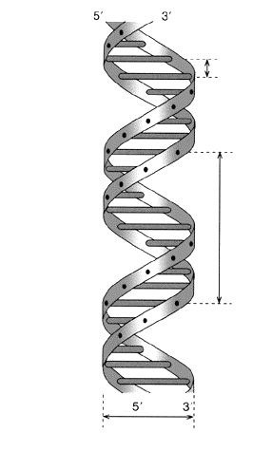

2nm

0.34nm

(二) DNA結構

1. 單體  
核酸為一種聚合物，其中最小單位為核苷酸，而構成DNA的核苷酸為去氧核苷酸，一個核苷酸包含 去氧核醣 (五碳醣)和、 含氮鹼基 和 磷酸基 。  
  
  
  
  
  
  
  
其中構成DNA的含氮鹼基總共四種：  
分別為 腺 嘌呤( A )、 胸腺 嘧啶( T )、 鳥糞 嘌呤( G )、 胞 嘧啶( C )

2. 聚合方式

(1) 每股DNA是由許多核苷酸形成 共價 鍵連接而成。

(2) 二股之間的含氮鹼基藉_________互補配對連接。

(3) DNA二股互相平行並呈現方向 相反 的雙股雙螺旋。

(4) 不同生物具有 相同 的含氮鹼基種類， 不同 的含氮鹼基排列順序。

3. 查加夫法則

奧地利生物學家查加夫(Erwin Chargaff)在1950年經由實驗發現，  
在DNA的組成中，腺嘌呤的數量與胸腺嘧啶的數量幾乎一樣，鳥糞嘌呤  
與胞嘧啶的數量也是一樣，此發現被稱為查加夫第一法則，同時也成為華生  
與克立克推論DNA構型的基石。

四、 RNA結構

(一)單體

構成RNA的核苷酸為核醣核苷酸，  
一個核苷酸包含 核醣 (五碳醣)、 含氮鹼基 和 磷酸基 。

其中構成RNA的含氮鹼基總共四種：

分別為 腺 嘌呤( A )、 脲 嘧啶( U )、 鳥糞 嘌呤( G )、 胞 嘧啶( C )

(二)聚合方式

1. 聚合方式與DNA相同，一條RNA一樣可分成5’端和3’端。

2. 二股RNA因為立體結構障礙，無法形成穩定的氫鍵，故多呈 單 股。